## 体检项目维护

名词解释：

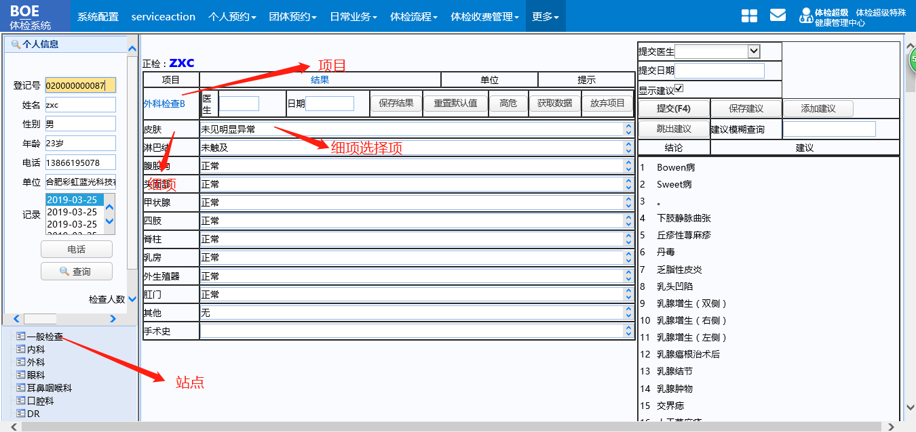

### 站点维护

【系统配置】-【体检项目维护】-【站点维护】

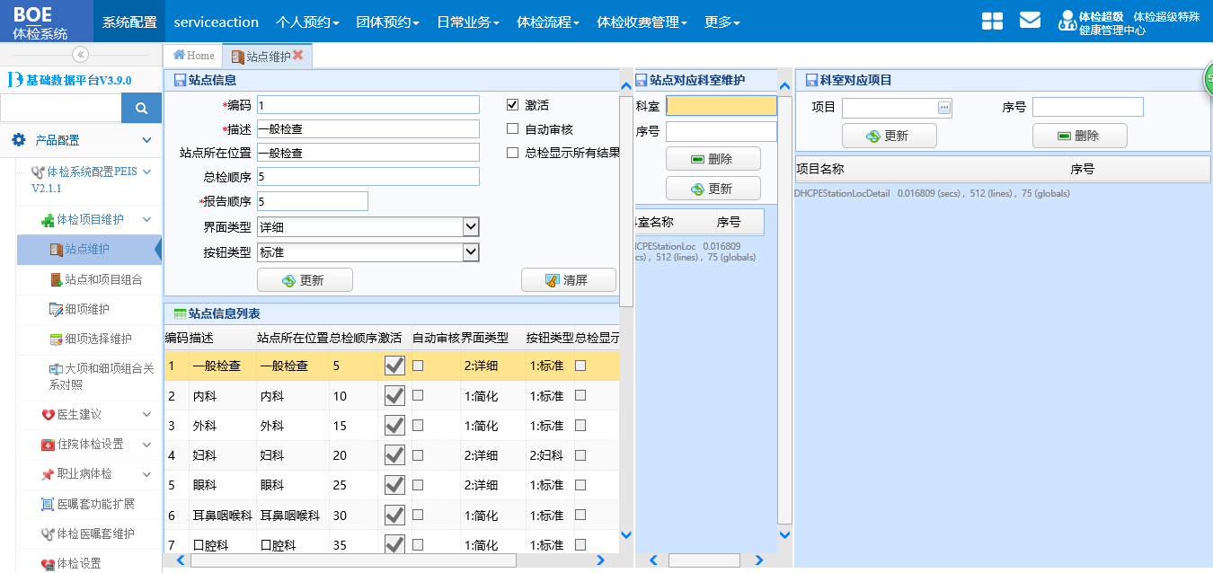

**左侧站点信息区域：**

【界面类型】：各站点显示风格的配置。

简化、详细、普通化验、接口化验、普通检查、接口检查、其他、药品

**简化：**只显示结果

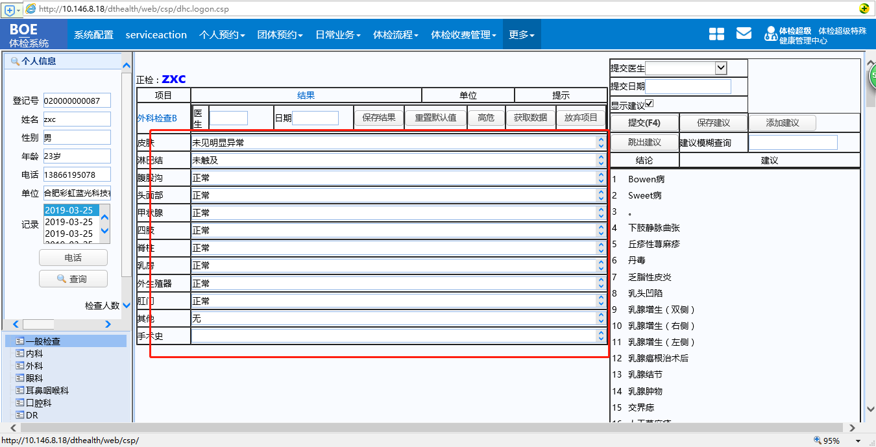

**详细：**比”简化”多显示了【单位】、【提示】、【参考值】

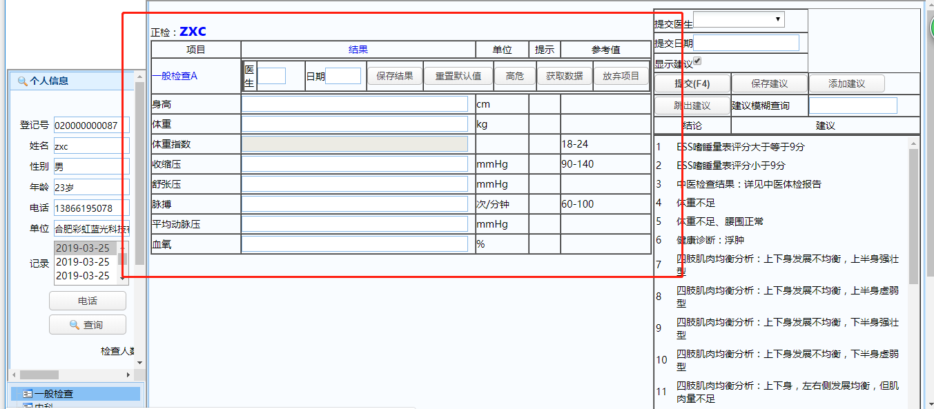

其中，【单位】在【体检项目维护】-【细项维护】菜单维护；【参考值】在【体检项目维护】-【细项选择维护】菜单进行维护。

**接口化验：**从LIS系统中做检验并获取数据。设置接口化验后，不需要在【大项和细项组合关系对照】中维护项目与细项对应关系。

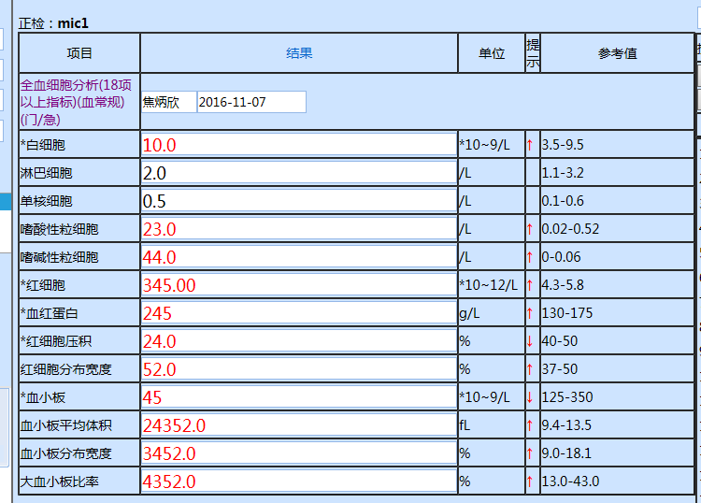

**接口检查：**可以从ris取数据，也可以体检医生手工录入。

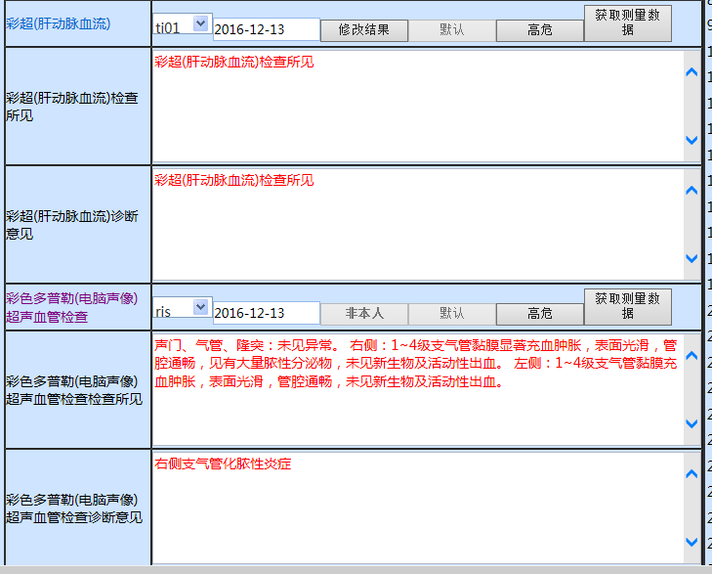

【自动审核】：勾选后，在体检医生录入界面，点击【保存结果】后，自动提交，结果变成”已提交”状态。如需修改结果，需要点击右侧的【取消提交】，才能进行修改。

【总检顺序】：决定了体检医生录入、初检、复检界面的各站点显示的顺序，如“一般检查”设置的【总检顺序】为5，”内科” 设置的【总检顺序】为10，则”一般检查”显示在”内科”之

【医生顺序】：即【报告顺序】，设置后，决定在报告预览和报告打印时，站点的打印顺序。如下图所示，设置【妇科】的【报告顺序】为20，【口腔科】的【报告顺序】为35

**注意：如不设置报告顺序，则不能在报告中显示（目前此项已改为必填项）**

### 站点和项目组合

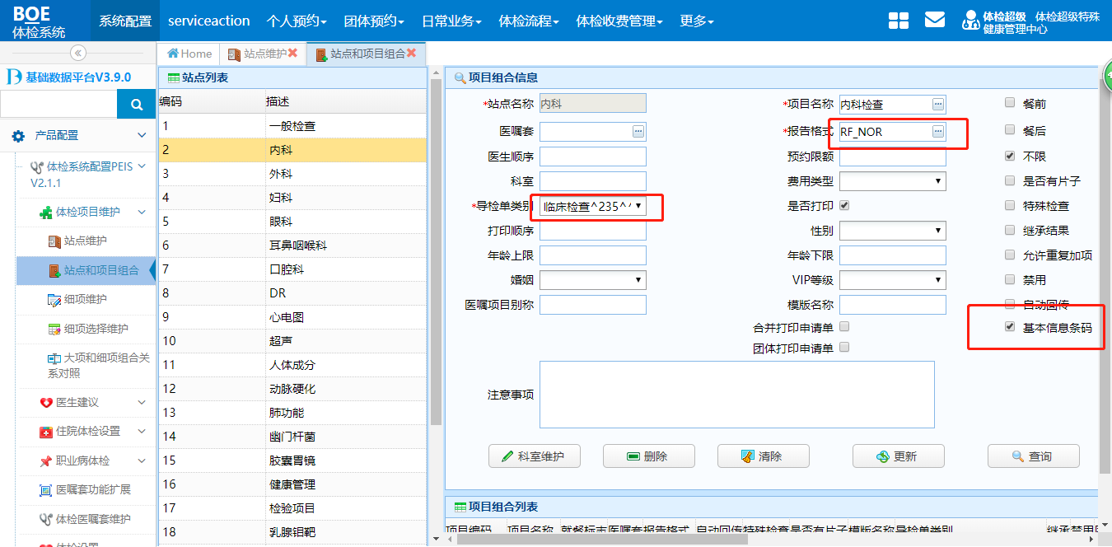

【报告格式】：

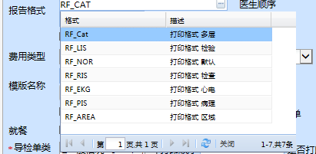

RF_Cat:

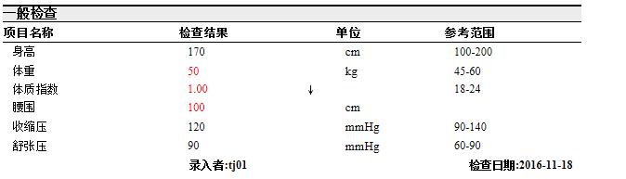

RF_NOR:

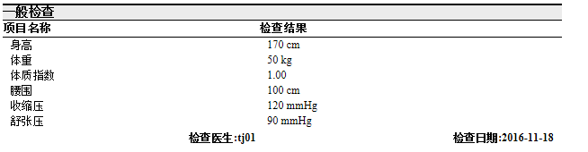

RF_LIS:检验项目需要配置此项

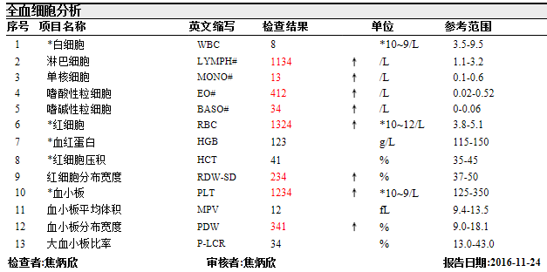

RF_PIS:病理项目需要配置此项。

RF_RIS:检查项目需要配置此项

【自动回传】：指需要其他系统和体检系统自动互传数据，不需要手动录入。如检查检验项目。

【VIP等级】：设置后，普通病人预约登记时，不能看到vip等级高的项目

【禁用】：勾选【禁用】后，前台预约登记时，将不能查询到该项目。

【基本信息条码】：类似于抽血条码，只打登记号，勾选后，在预约登记查询界面，勾选【超声条码】，点击【打印】，才能打出条码

【导检单类别】：打印指引单时的格式和类别

【是否打印】：与【导检单顺序设置】菜单中的【打印】是相同的配置。不勾选时，该项目不在导诊单中显示。

【性别】：设置性别后，预约登记时添加项目会判断性别，如果性别不符，会提示不一致，

### 细项维护

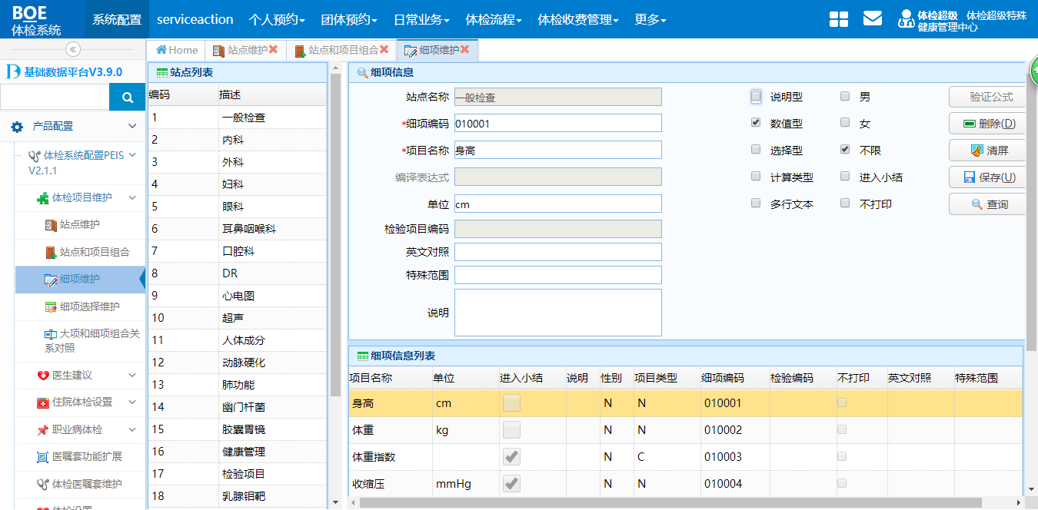

【项目类型】：

1. 说明型：T。
2. 数值型：N。
3. 选择型：S。设置为选择型后，可以在【细项选择维护】界面维护具体选项。体检医生录入界面，双击细项，即可弹出选项。

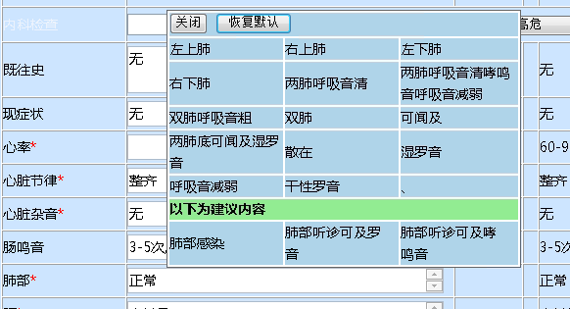

图 15‑31

1. 计算类型：C。需要输入【编译表达式】进行计算。如“一般检查”的“体质指数”，配置如下图所示：

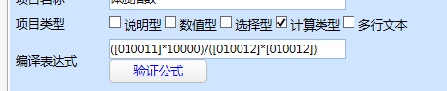

图 15‑32

其中，010011为“体重”的细项编码，010012为“身高”的细项编码。

计算型由于不需要手工输入，录入界面显示为灰色。

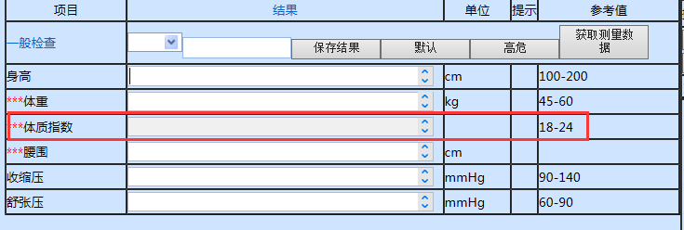

图 15‑33

注：除数值型和计算类型外，其他类型不会计算取值范围。如设置了细项的范围是90-140，录入时，为该细项输入如果细项为数值型，输入150，会显示上下箭头，如下图所示：

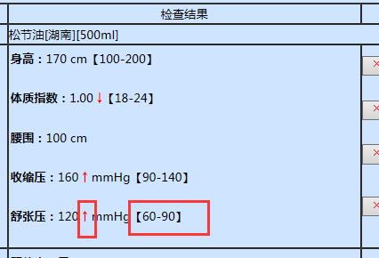

图 15‑34

【性别】：男M，女F，不限N。体检医生录入界面，如果性别不符，则不显示该细项。

【进入小结】：勾选后，才能在初检界面看到该项数据。否则，录入界面可以显示该项数据，但总检界面不会显示。

### 细项选择维护

【系统配置】-【体检项目维护】-【细项选择维护】菜单，用来设置细项的选项、取值范围，区分正常值和危急值。

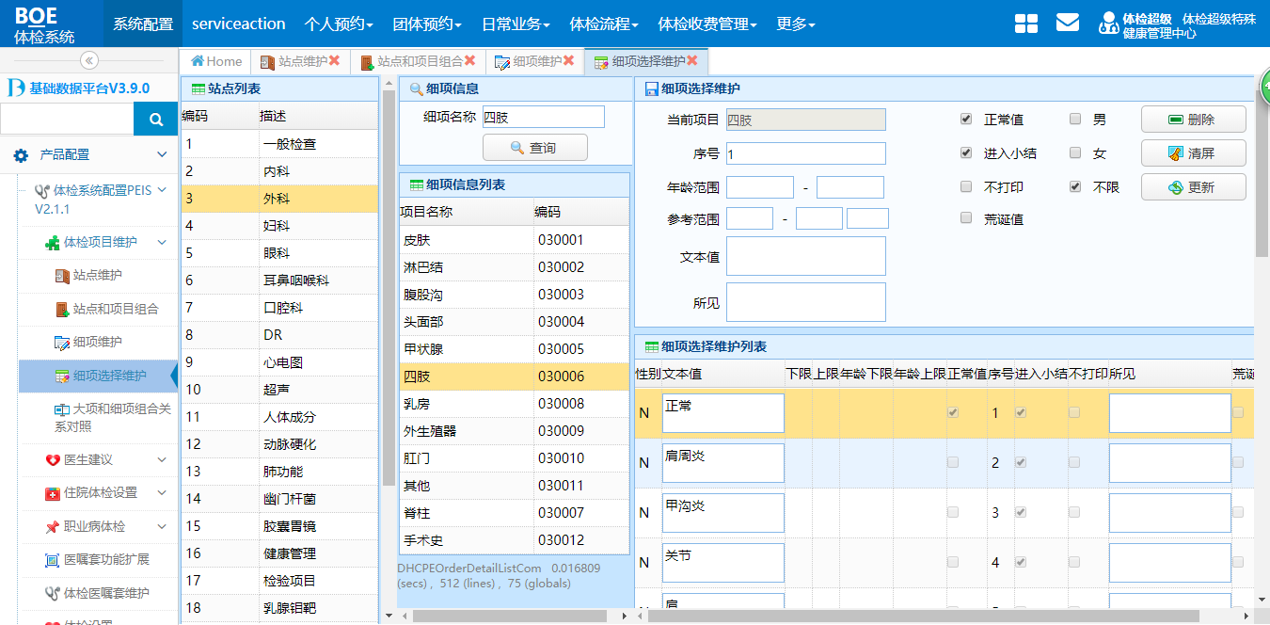

选择型细项，在录入界面双击，会显示此界面维护的选项：

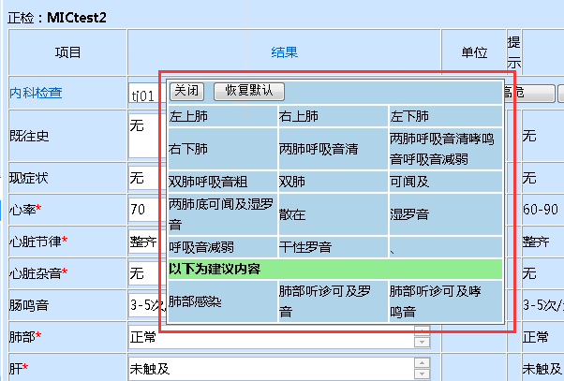

图 15‑36

【文本值】：对选择型细项进行维护后，在录入界面双击该细项，会显示选项窗口

【荒诞值】： 设置荒诞值后，如果录入时输入该取值范围的数据，保存结果时会提示，如下图：

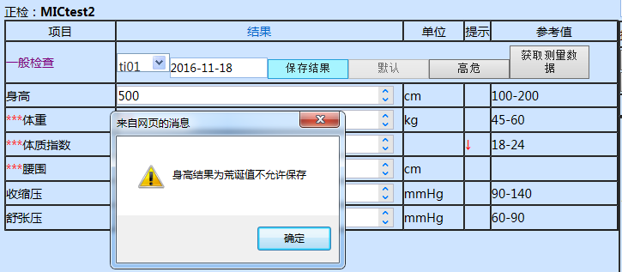

图 15‑37 图 15‑38

【正常值】：选择型的细项，为某选项勾选【正常值】后，则输入框默认显示该值（如选择型）或显示为参考值（如数值型）

### 大项和细项组合关系对照

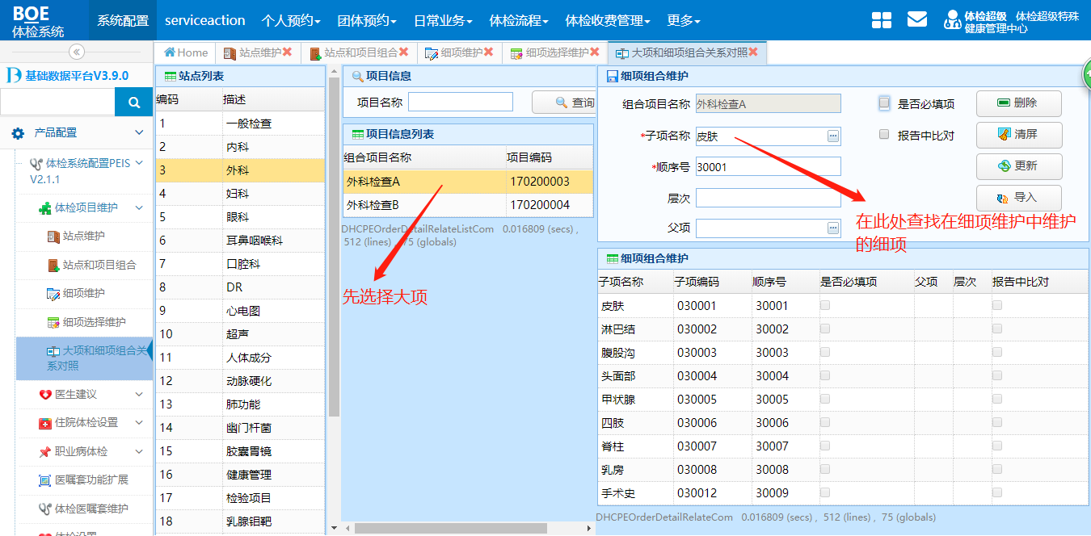

大项和细项组合

【顺序号】：决定了体检医生录入界面和打印报告时，各细项的显示顺序。

【是否必填项】：勾选后，录入界面如未填写该项，点击【提交】会提示“存在未执行的项目”，如下图所示：

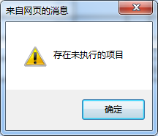

图 15‑40

【层次】和【父项】：与【顺序号】连用。

Eg.01：如只维护了【层次】为1、2，但未维护【父项】，在体检医生【录入】界面，先显示【层次】为1的，然后按照【顺序号】显示。后显示【层次】2的，然后按照层次2的【顺序号】显示:

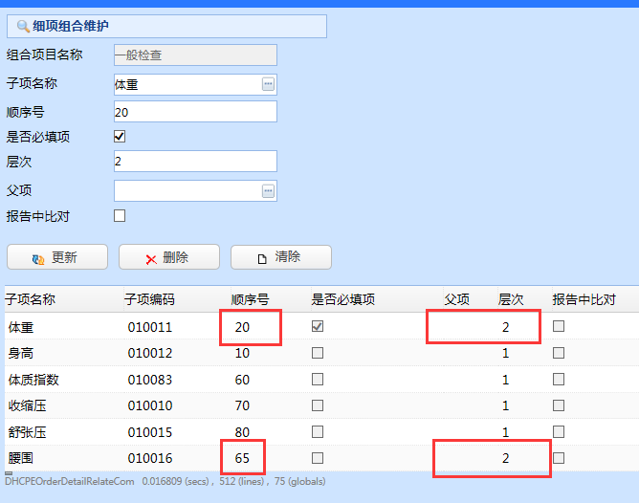

图 15‑41

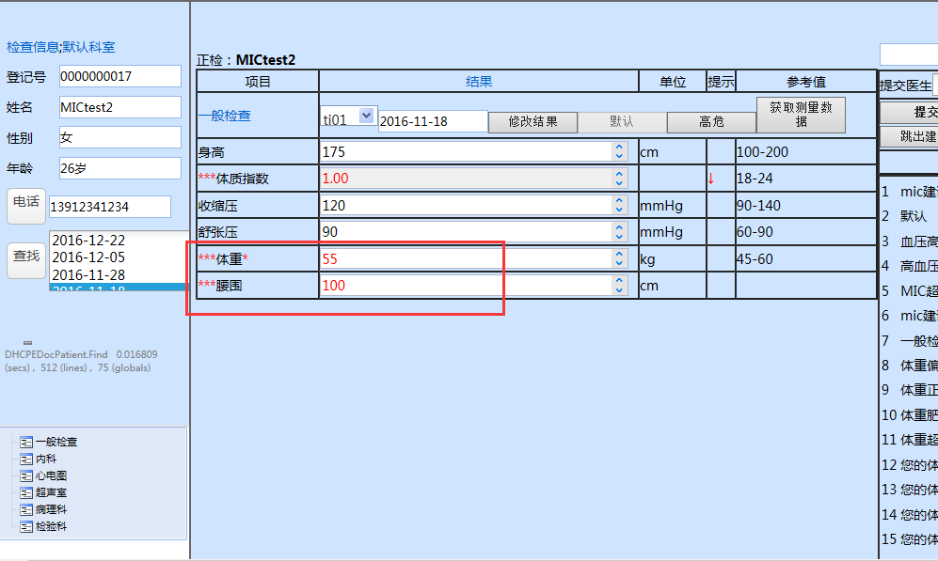

Eg.02：如维护“体质指数”和“体重”的【层次】为2，其他项层次为1，且维护“体质指数”和“体重”的【父项】为”腰围”，在体检医生【录入】界面，如下图所示：

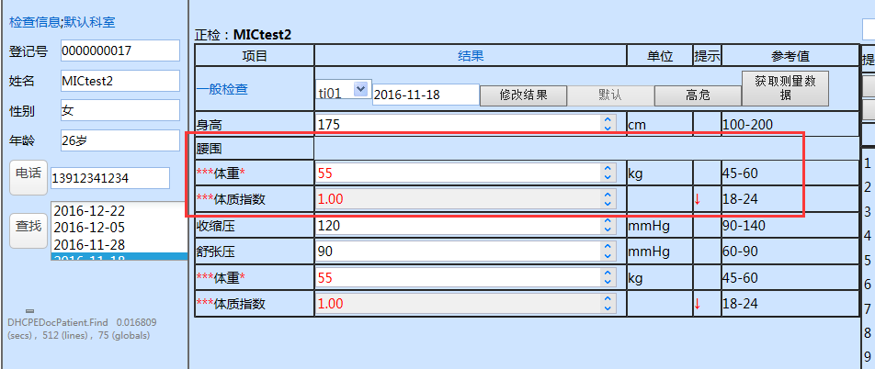

【报告中比对】：勾选后会在报告中显示【历次指标比对】区域，如下图所示：

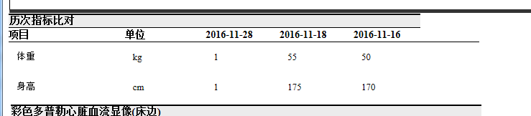

## 医生建议

### 建议级别维护

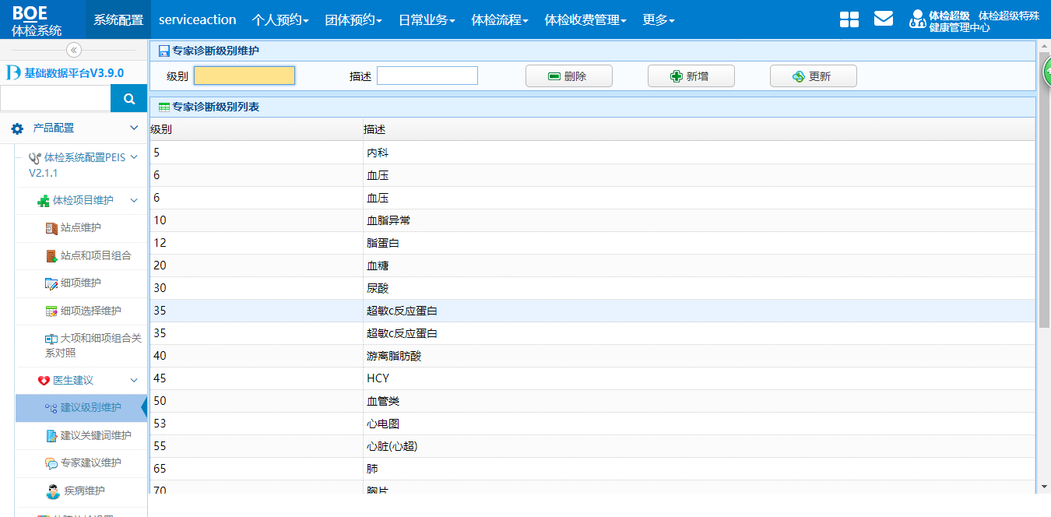

维护后，在【专家建议维护】界面，能够选择【级别】：

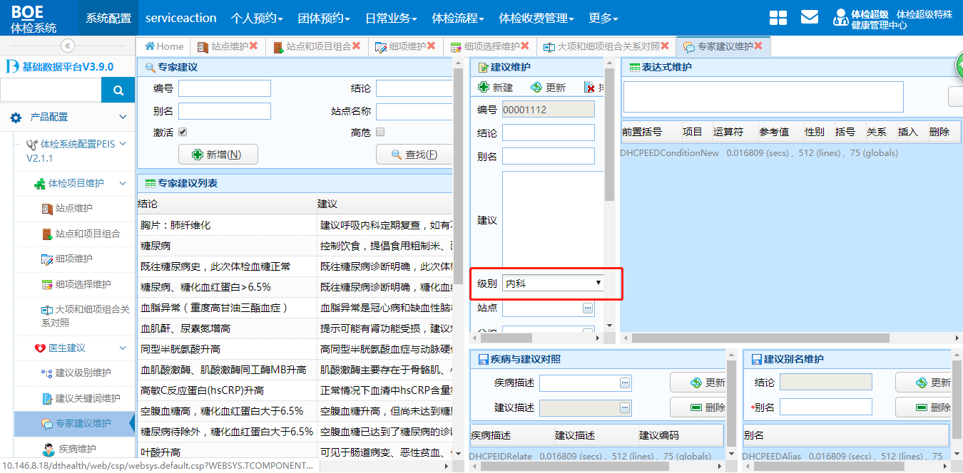

图 15‑46

### 建议关键词维护

【系统配置】-【医生建议】-【建议关键词维护】菜单

用来提示总检医生，哪几条建议是同一种疾病，需要进行合并操作。界面如下图所示：

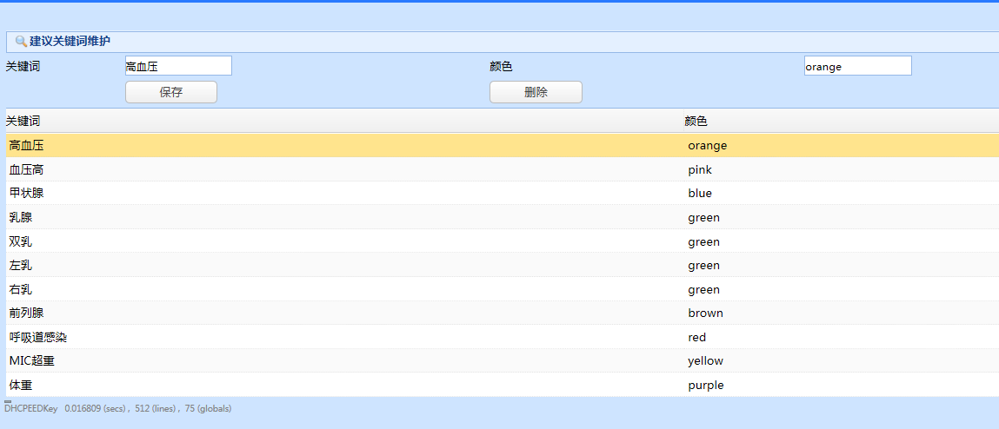

我院不适用，可以不了解！

### 专家建议维护

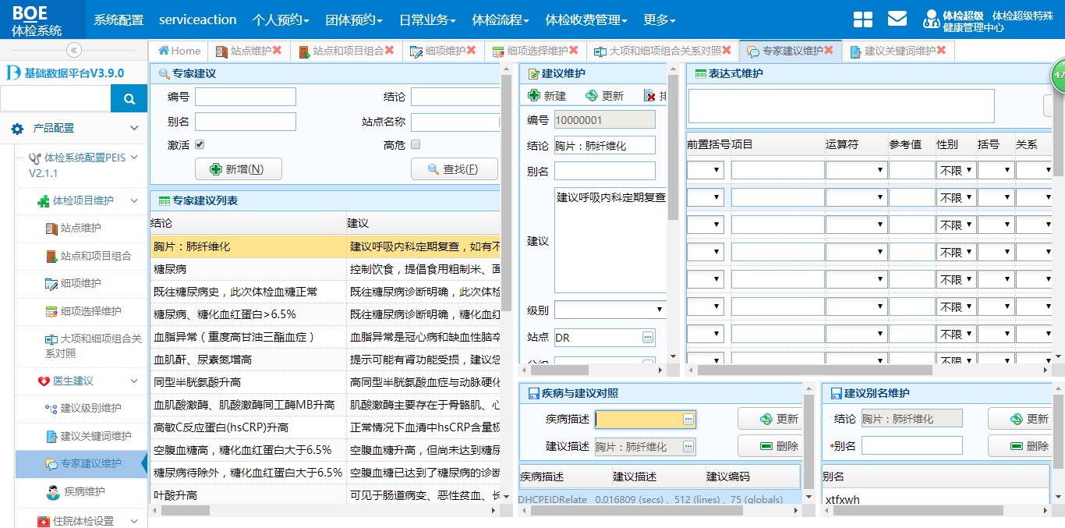

建议维护区域：

【激活】：勾选激活后，才能在录入界面显示，否则录入界面不显示该建议。

【高危】：同时勾选【高危】和【激活】后，此条记录并不表示普通建议，而是相当于一个高危条件，因此并不在录入界面显示该条记录

勾选高危后，要维护表达式才有意义，维护后，在体检医生录入界面录入结果若符合表达式，那么可以在【高危信息查询】界面，查询出符合该高危条件的患者数据。如下图所示：

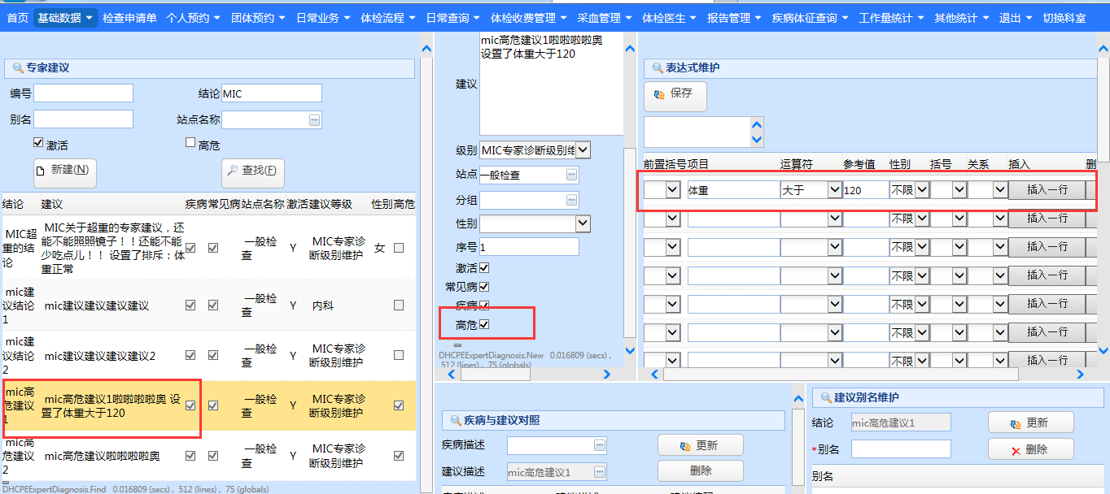

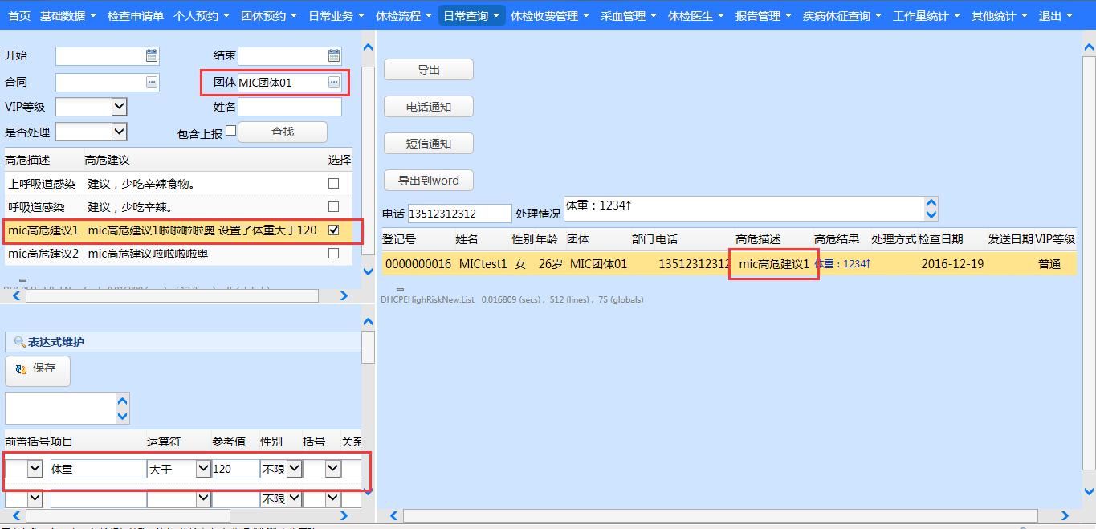

【排斥】：可能有好几条意思相近的建议（如“高血压”和“血压高”）都维护了相同或类似的表达式，如果录入时符合要求，即满足a（a中2个条件），又满足b（b中3个条件），此时b更精确，那么会在初检界面自动添加时，添加b，不添加a。但手工录入了a和b，在初检界面都会显示。

【表达式维护】：建议维护表达式后，如果录入界面录入了符合表达式的数据，那么不用手工添加建议，初检时，会自动添加该建议。注意：同【阳性记录维护】菜单，需要输入【项目】描述，回车后选择项目。

【建议别名维护】：维护后，在录入界面右侧的建议区域，可以根据别名进行查询，如下图：

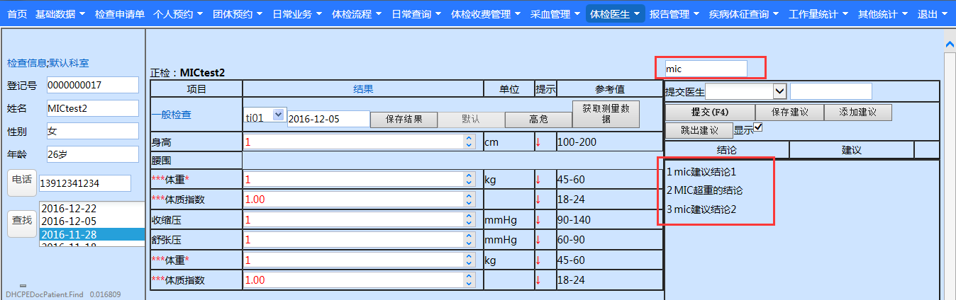

图 15‑53

注：

1. 将某细项名称维护成建议的别名后，可以在初检界面（初检之前），点击细项名称时，显示建议，如下图所示：

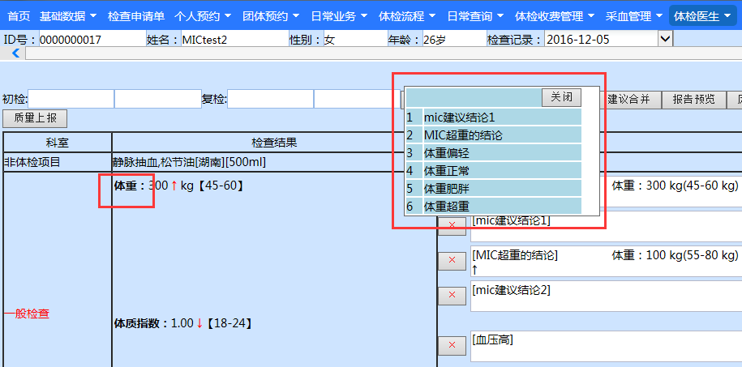

图 15‑54

维护界面如下：

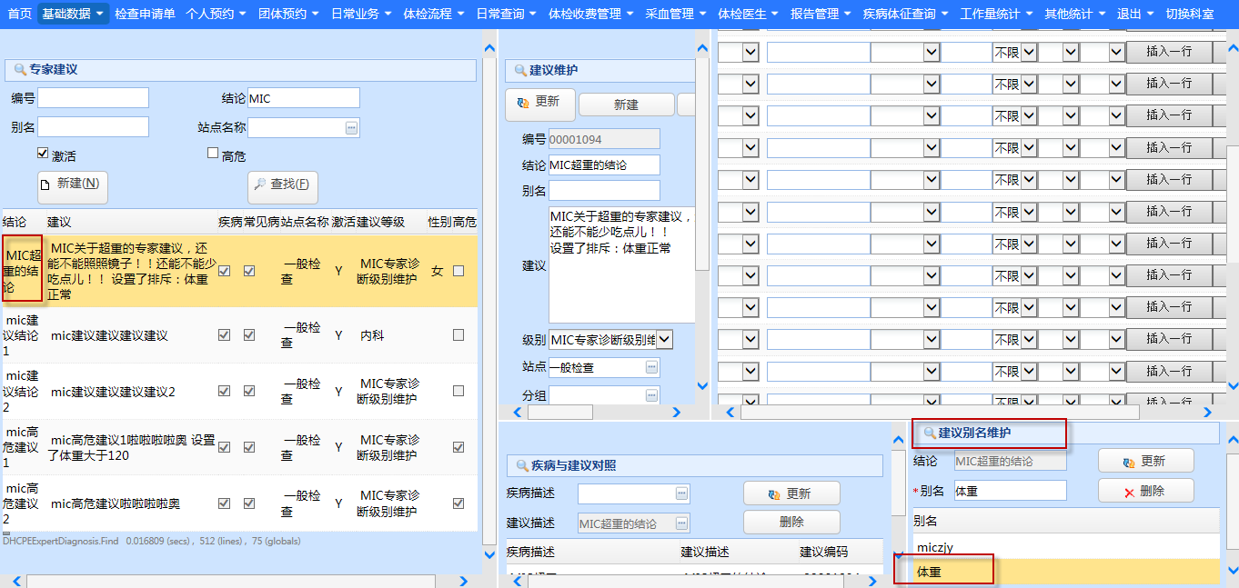

图 15‑55

1. 一条结论可以对应多条建议，如下图所示：

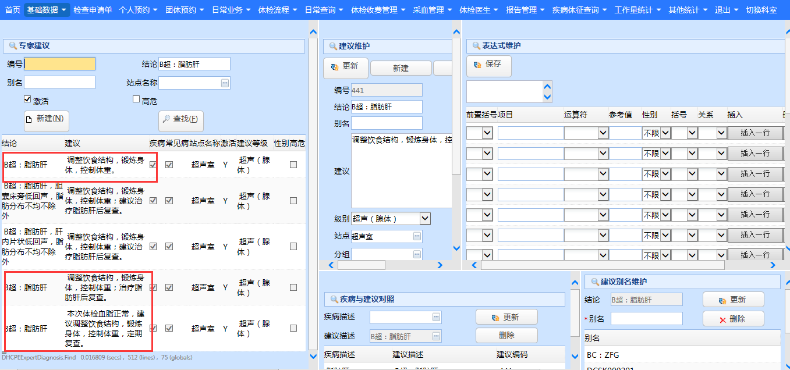

图 15‑56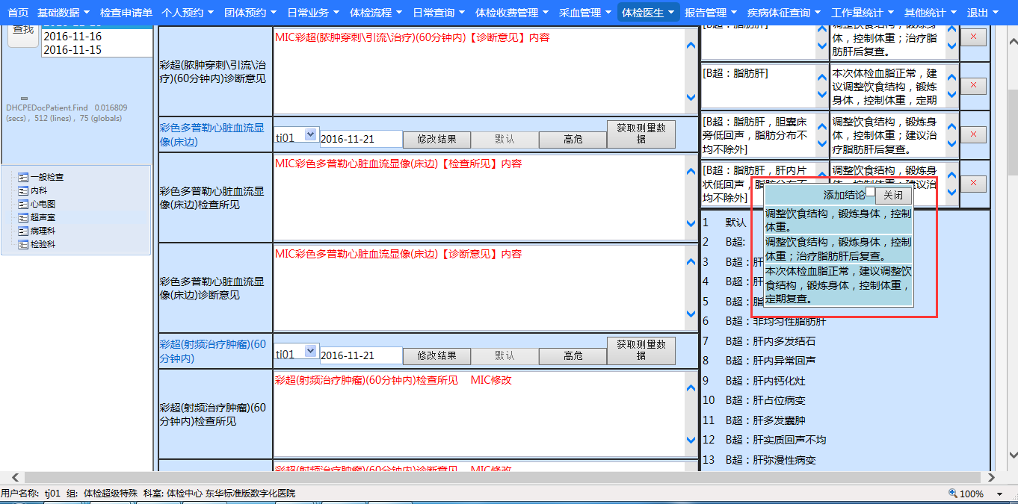

操作步骤

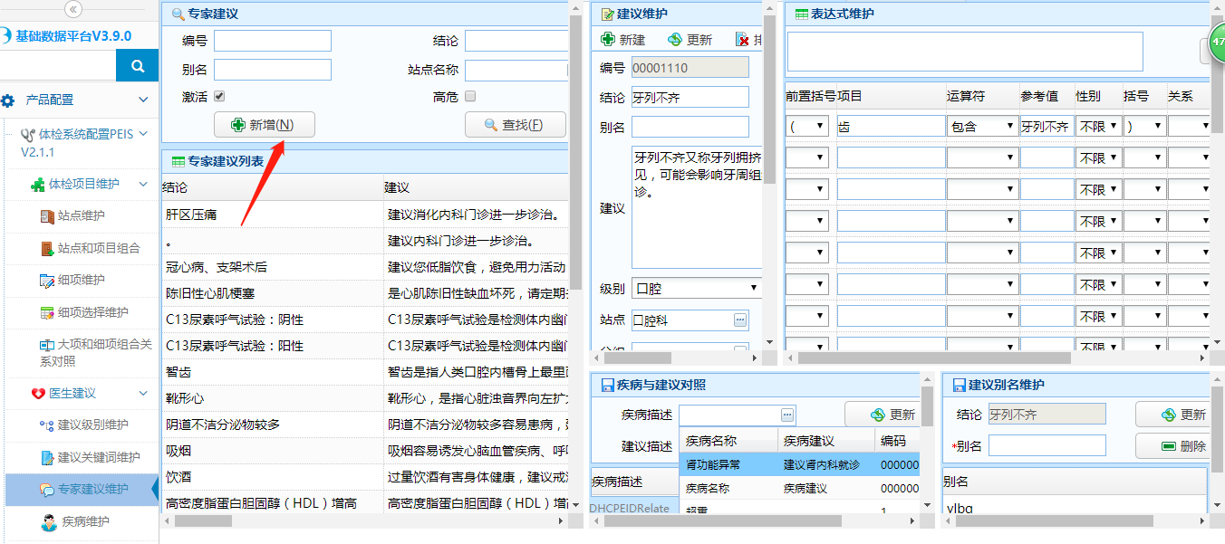

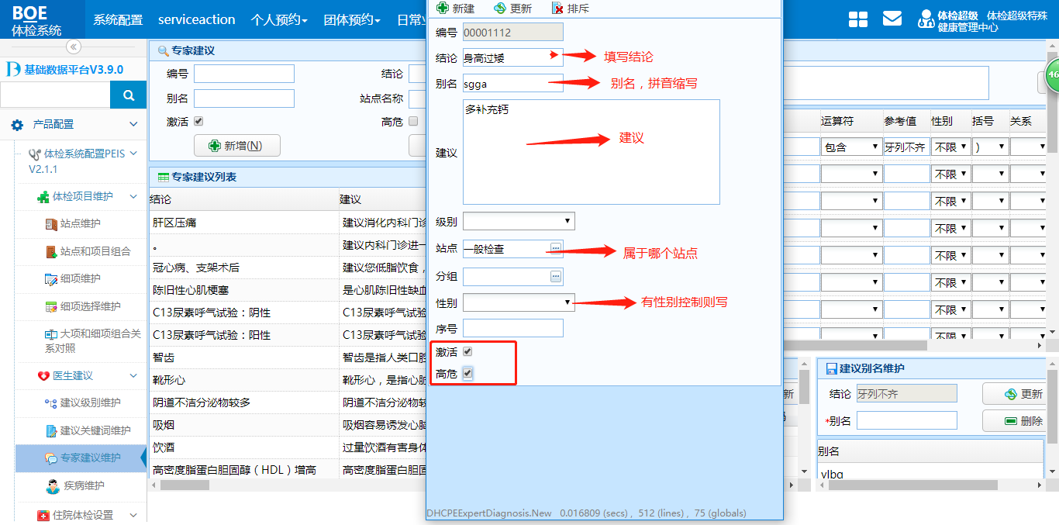

**高危不要勾！！！！！**

点击新增后，再维护表达式

例如男生身高低于170，女生身高低于160，表达式的维护就应该是

((身高低于170 的男生)或者(身高低于160的女生))就判断成过矮。

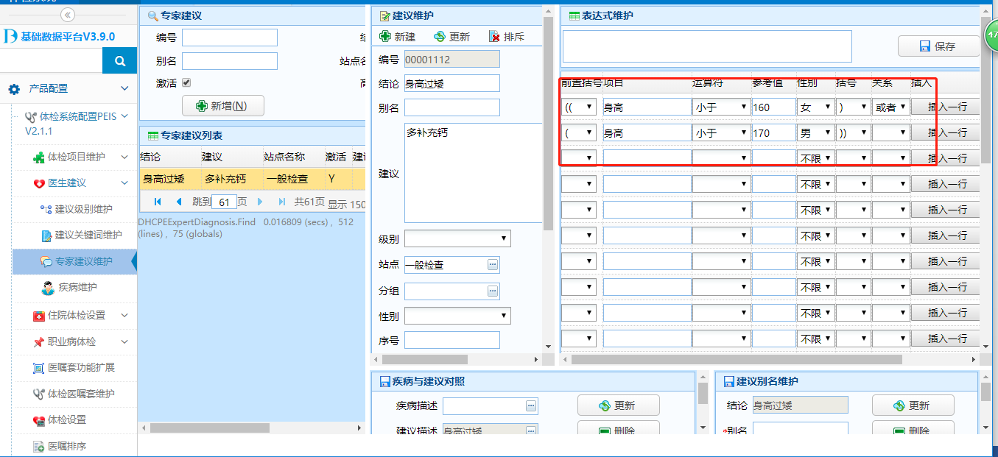

这里主要注意下括号还有表达式之间的关系，即可，点击保存。就可以了

### 疾病维护

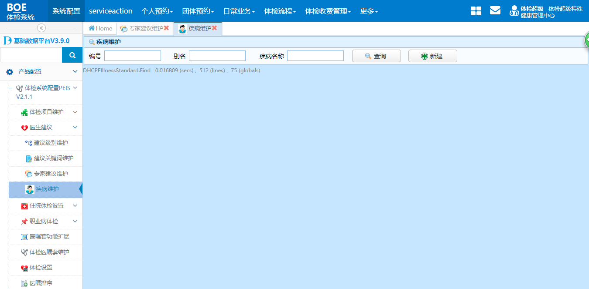

图 15‑58

点击【新建】，弹出新建疾病界面：

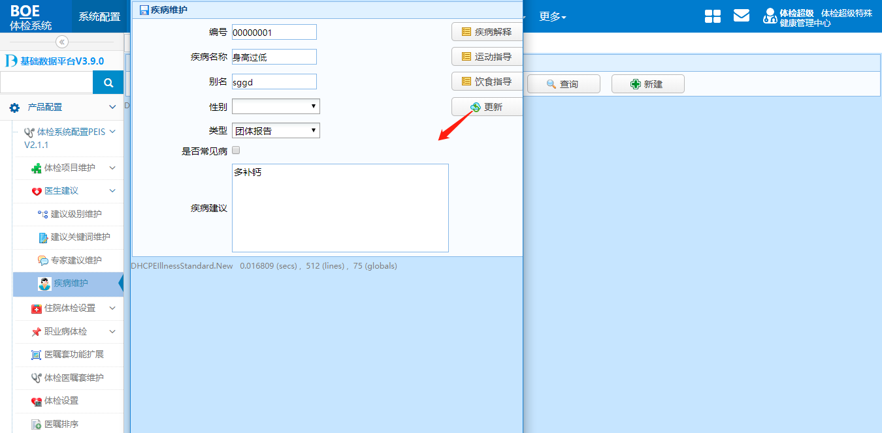

输入编号、疾病名称、别名和其他信息，点击【更新】即可新建成功，新建后，点击【疾病解释】、【运动指导】和【饮食指导】，维护指导信息。关掉新建窗口后，可以从查询出的列表界面，点击编号链接对疾病基本信息、【疾病解释】、【运动指导】和【饮食指导】等进行维护。

【疾病解释】:

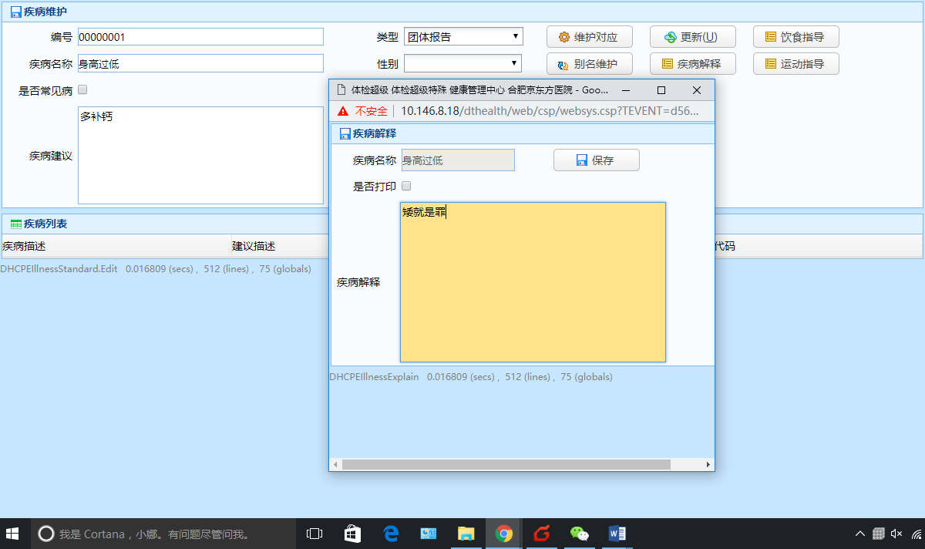

图 15‑60

【运动指导】和【饮食指导】：弹出的界面与【疾病解释】相似。

【别名】也可以在查询列表中，点击【别名维护】的图标链接进入别名维护界面：

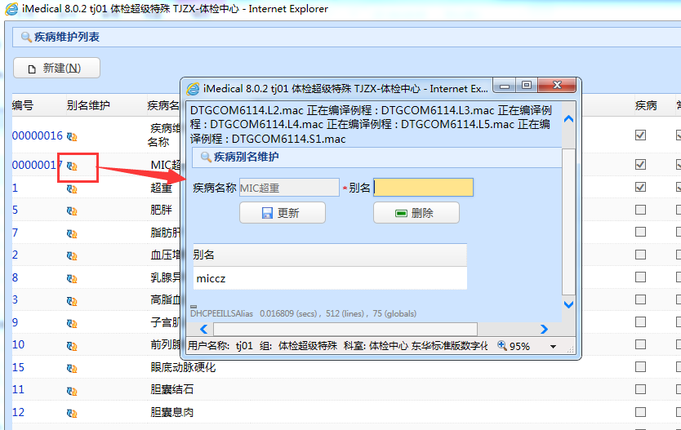

图 15‑61

【是否常见病】：勾选后，在【疾病统计】菜单，勾选【常用】即可查询出来。

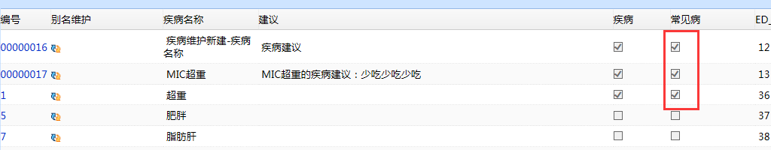 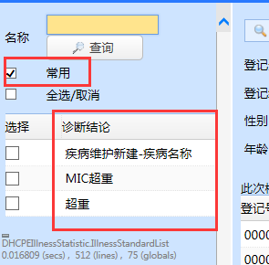

配置后，在【疾病体征查询】-【疾病统计】、【疾病汇总】菜单查询使用

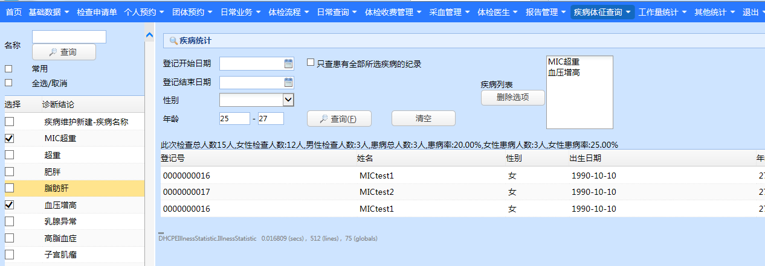

疾病汇总界面：

